Enterprise Browser
企業營運管理系統

EPB
MAC OS 10.15安裝方法

Version: V896
Prepared by: EPB Taiwan

------------------------------------------------------------
This document is proprietary to Enterprise Browser Technology Corp. and must be treated on a confidential basis. It may be used solely for Enterprise Browser Technology Corp. purposes. Use or disclosure of this document, or the information contained herein, for any other purpose is not permitted without prior written authorization.

目錄
一、MAC OS是從10.1x升上10.15，原先已灌好EPB 3
二、全新的MAC OS 10.15，沒有灌過EPB 6
三、備註 9

一、MAC OS是從10.1x升上10.15，原先已灌好EPB
若升上10.15前已灌了EPB，要把EPB、Postgres全刪除，下載新的安裝程式重新安裝EPB
10.15.6以上請安裝PostgreSQL 12.4-x，其餘10.15.x可安裝PostgreSQL 12.2-x、java要安裝java 8

1．刪除Library下的EPBrowser目錄
2．刪除Library下的Postgresql 目錄
3．重開機
4．下載安裝程式：http://119.75.5.132/AutoPatch/SETUP/INSTALL895_MAC10.15-UP.zip
下載解壓縮後，把EPBrowser目錄copy到 /Library下
5．更新下面5個目錄的jar ( 5個目錄，3個jar)
/Library /EPBrowser/Tools/lib/postgresql-8.3-604.jdbc4.jar
/Library /EPBrowser/MODEL/Trans/lib/postgresql-8.3-604.jdbc4.jar
/Library/EPBrowser/MODEL/Patch/lib/postgresql-8.3-604.jdbc4.jar
/Library/EPBrowser/MODEL/Shell/lib/postgresql-9.1-901.jdbc4.jar
/Library/EPBrowser/Helper/lib/postgresql-8.3-603.jdbc3.jar
6．安裝 Postgresql：/Library/EPBrowser/Software/postgresql-12.3-1-osx.dmg
6.1 postgres的目錄要把12改為9.1
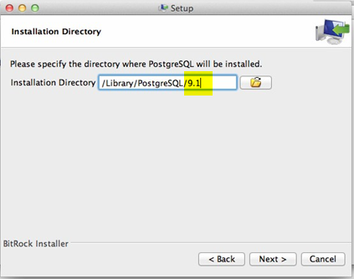
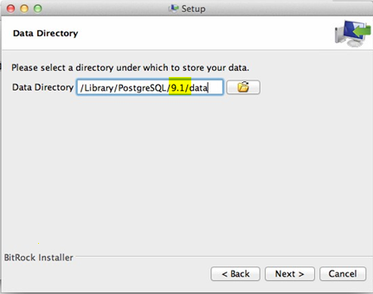

6.2 Password：9209、port：5432
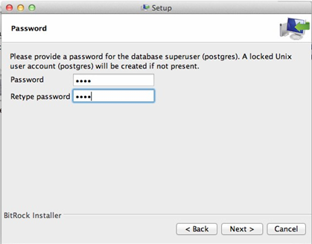
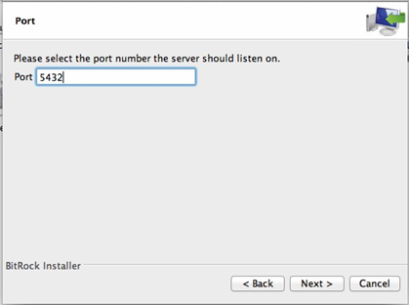

註：灌好後，若開啟postgreSQL有問題，到使用者裡把postgreSQL的權限改為管理者
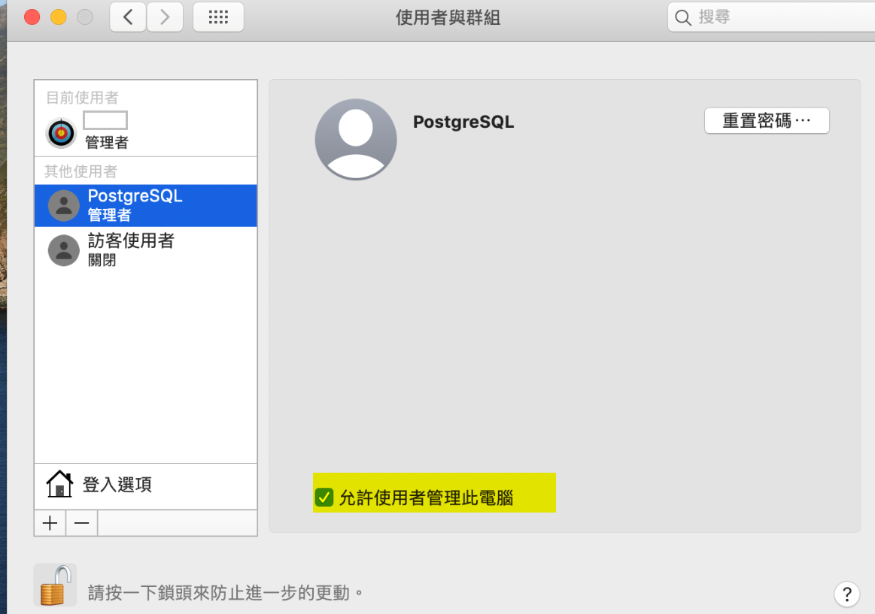

7．執行INIT.command：點二下 /Library/EPBrowser/MODEL/Data/Script/INIT.command
8．Add Home：
8.1 執行程式：點二下 /Library/EPBrowser/Tools/Home_Config2.command
註：若點Home_Config2.command出現沒有安裝java的訊息，先安裝java 8(/Library/EPBrowser/Software/ModifiedJava8Install.pkg)，再執行Home_Config2.command
8.2 建立替身：
/Library/EPBrowser/@HOMENAME@/Trans_Patch2.command
/Library/EPBrowser/@HOMENAME@/Shell/Shell_Mac2.command
9．執行Transh程式：(此畫面要一直開著，不能關掉)
點二下Trans_Patch2捷徑：/Library/EPBrowser/@HOMENAME@/Trans_Patch2.command
10．等Patch跑完後，打開EPB：
點二下Shell_Mac2捷徑：/Library/EPBrowser/@HOMENAME@/Shell/Shell_Mac2.command

二、全新的MAC OS 10.15，沒有灌過EPB
10.15.6以上請安裝PostgreSQL 12.4-x，其餘10.15.x可安裝PostgreSQL 12.2-x、java要安裝java 8

1．下載安裝程式：下載位址：http://119.75.5.132/AutoPatch/SETUP/INSTALL895_MAC10.15-UP.zip
下載解壓縮後，把EPBrowser目錄COPY到 Library下
2．更新下面5個目錄的jar ( 5個目錄，3個jar)
/Library /EPBrowser/Tools/lib/postgresql-8.3-604.jdbc4.jar
/Library /EPBrowser/MODEL/Trans/lib/postgresql-8.3-604.jdbc4.jar
/Library/EPBrowser/MODEL/Patch/lib/postgresql-8.3-604.jdbc4.jar
/Library/EPBrowser/MODEL/Shell/lib/postgresql-9.1-901.jdbc4.jar
/Library/EPBrowser/Helper/lib/postgresql-8.3-603.jdbc3.jar
3．安裝Postgresql 12：/Library/EPBrowser/Software/postgresql-12.3-1-osx.dmg
3.1 postgres的目錄要把12改為9.1

3.2 Password：9209、port：5432

註：灌好後，若開啟postgreSQL有問題，到使用者裡把postgreSQL的權限改為管理者

4．執行INIT.command：點二下 /Library/EPBrowser/MODEL/Data/Script/INIT.command
5．Add Home：
5.1 執行程式：點二下 /Library/EPBrowser/Tools/Home_Config2.command
註：若點Home_Config2.command出現沒有安裝java的訊息，先安裝java 8(/Library/EPBrowser/Software/ModifiedJava8Install.pkg)，再執行Home_Config2.command
5.2 建立替身：
/Library/EPBrowser/@HOMENAME@/Trans_Patch2.command
/Library/EPBrowser/@HOMENAME@/Shell/Shell_Mac2.command
6．執行Transh程式：(此畫面要一直開著，不能關掉)
點二下Trans_Patch2捷徑：/Library/EPBrowser/@HOMENAME@/Trans_Patch2.command
7．等Patch跑完後，打開EPB：
點二下Shell_Mac2捷徑：/Library/EPBrowser/@HOMENAME@/Shell/Shell_Mac2.command

三、備註
1．若出現因為權限問題無法執行程式之類的訊息，請進入工具程式->終端機->執行以下指令
sudo chmod -R 777 /Library/EPBrowser/

2．開啟postgreSQL方法
PostgreSQL在10.15是開啟safari，不是開啟app
若開了一次pgAdmin4 (上方工具列會出現大象)，關掉後要再開pgAdmin4的話，點上方工具列的大象，點New pgAdmin4 window，就可以再開啟了。
